ЗАТВЕРДЖЕНО
рішенням виконавчого комітету
Димерської селищної ради
від 26 травня 2025 року №282

СОЦІАЛЬНИЙ ПАСПОРТ

Димерської селищної територіальної громади

сел. Димер
2025 рік

- Загальна інформація про громаду

Область | Район | Назва сільської, селищної ради
Київська | Вишгородський | Димерська селищна рада

Відповідно до розпорядження Кабінету Міністрів України «Про визначення адміністративних центрів та затвердження територій територіальних громад Київської області» №715-р від 12.06.2020 року до Димерської селищної територіальної громади ввійшли Димерська селищна та наступні сільські ради: Абрамівська, Богданівська, Вахівська, Глібівська, Демидівська, Катюжанська, Козаровицька, Литвинівська, Любимівська, Ровівська, Руднє-Димерська, Сухолуцька, Толокунська та Ясногородська.
В розрізі населених пунктів до Димерської селищної територіальної громади входить селище Димер та 33 села: Абрамівка, Андріївка, Богдани, Вахівка, Володимирівка, Глібівка, Гута-Катюжанська, Демидів, Дмитрівка, Дудки, Каменка, Катюжанка, Козаровичі, Круги, Литвинівка, Лісовичі, Любидва, Любимівка, Миколаївка, Овідєва Нива, Пилява, Рикунь, Ритні, Рихта, Рови, Розтісне, Рудня-Димерська, Савенки, Сичівка, Сухолуччя, Толокунь, Федорівка, Ясногородка.
Рішенням Димерської селищної ради №597-10-VIII від 14.09.2021 року на території Димерської селищної територіальної громади утворено 8 старостинських округів з чисельністю жителів понад 500 осіб:
1. Ровівський старостинський округ (с.Рови, с.Розтісне, с.Круги, с. Федорівка, с.Любимівка, с. Андріївка, с. Сичівка)
2. Сухолуцький старостинський округ (с. Богдани, с.Овдієва Нива, с.Пилява, с. Ритні, с.Рихта, с.Сухолуччя, с.Толокунь, с.Дмитрівка)
3. Руднє-Димерський старостинський округ (с.Рудня-Димерська, с.Володимирівка, с.Вахівка, с.Любидва)
4. Глібівський старостинський округ (с.Глібівка, с.Ясногородка)
5. Демидівський старостинський округ (с.Демидів)
6. Катюжанський старостинський округ (с.Катюжанка, с.Абрамівка, с. Савенки, с.Дудки, с.Гута-Катюжанська)
7. Козаровицький старостинський округ (с.Козаровичі)
8. Литвинівський старостинський округ (с.Литвинівка, с.Лісовичі, с.Миколаївка, с.Рикунь).

Димерська селищна територіальна громада межує з наступними громадами: на півдні – з Петрівською сільською та Бучанською міською територіальними громадами; на південному заході - з Бородянською селищною територіальною громадою; на півночі та заході – з Іванківською селищною територіальною громадою; на сході (через Київське водосховище) – з Пірнівською сільською територіальною громадою.

Адміністративним центром територіальної громади визначено селище Димер Вишгородського району Київської області.
Димерський селищний голова - Підкурганний Володимир Володимирович.
Площа територіальної громади – 956,6 км.кв.
Загальна кількість населення громади – 19613 осіб.

Юридична адреса селищної ради: 07330 вул. Соборна, 19, селище Димер, Вишгородський район, Київська область.

Номери засобів зв’язку: (09645) 3-15-90
Електронна адреса ради: dymer@dymerrada.gov.ua
Офіційний сайт: https://dymerrada.gov.ua/
Сторінка у Facebook https://www.facebook.com/rada.Dymer
Сторінка в Телеграм https://t.me/dymer01

Робочий графік працівників селищної ради:
Понеділок 8.00 - 17.00
Вівторок 8.00 - 17.00
Середа 8.00 - 17.00
Четвер 8.00 - 17.00
П’ятниця 8.00 - 15.45
Субота вихідний день
Неділя вихідний день

Селище Димер розміщене на відстані 32 км до м.Київ, за 30 км від залізничної станції Немішаєве.
Відстань від найвіддаленішого населеного пункту громади с.Любидва до адміністративного центру сел. Димер становить 44 км.

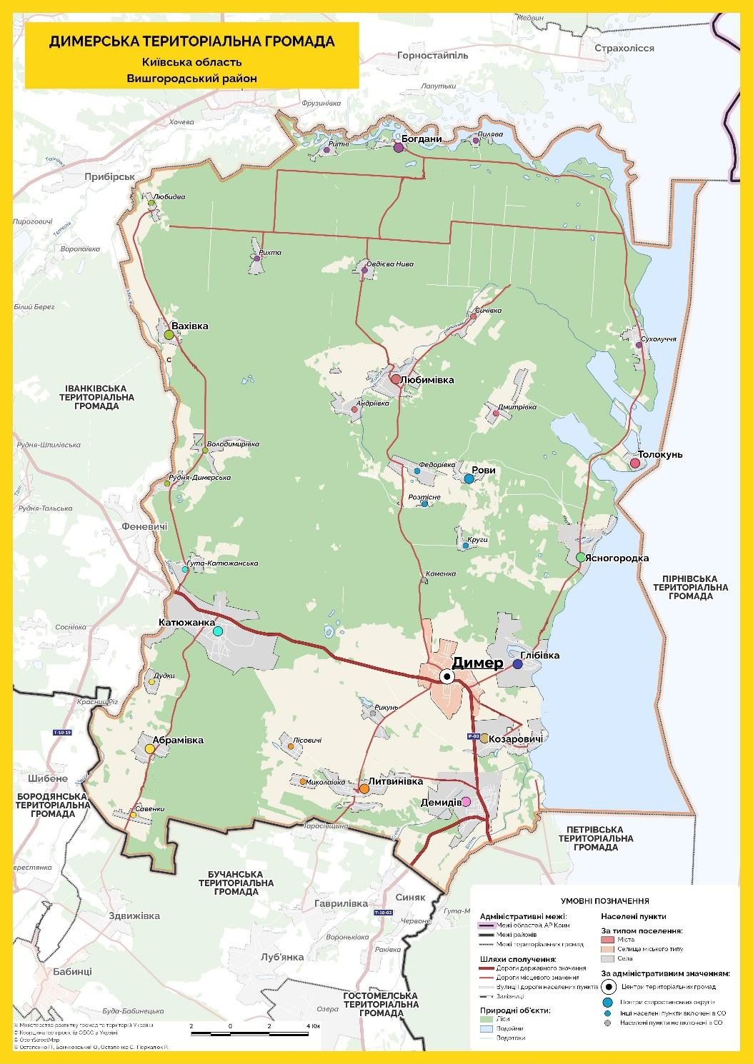

- Адміністрація, виконавчі органи та комунальні установи
Селищний голова | Підкурганний Володимир Володимирович
Число, місяць і рік народження | 15.09.1981
Службовий телефон | (04596) 31590
Освіта | вища
Спеціальність за освітою | «Правознавство» та «Державне управління»
Стаж державної служби /служба в органах місцевого самоврядування | Більше 8 років
Секретар ради | Іванова Людмила Дмитрівна
Число, місяць і рік народження | 08.09.1975
Службовий телефон | (04596) 31013
Освіта | вища
Спеціальність за освітою | «Географія», здобула кваліфікацію географа, менеджера освіти, викладача географії, основ економіки та екології «Викладання в початкових класах», здобула кваліфікацію вчителя початкових класів, організатора роботи з дитячими та юнацькими самодіяльними організаціями
Стаж державної служби /служба в органах місцевого самоврядування | Більше 18 років
Заступник селищного голови | Мурга В’ячеслав Миколайович
Число, місяць і рік народження | 10.09.1984
Службовий телефон | (04596) 31590
Освіта | вища
Спеціальність за освітою | «Правознавство»
Стаж державної служби /служба в органах місцевого самоврядування | Більше 9 років
Керуюча справами (секретар) виконавчого комітету | Смілянець Альона Вікторівна
Число, місяць і рік народження | 08.11.1984
Службовий телефон | (04596) 31013
Освіта | вища
Спеціальність за освітою | «Правознавство», юрист
Стаж державної служби /служба в органах місцевого самоврядування | Більше 21 року
Старости
Шудрик Сергій Борисович | Староста Ровівського старостинcького округу, 097-349-33-85, dymerso01@gmail.com
Лавренок Микола Анатолійович | Старости Сухолуцького старостинcького округу, 098-247-59-47, dymerso02@gmail.com
Козаченко Наталія Анатоліївна | Староста Руднє-Димерського старостинcького округу, 095-862-57-51, dymerso03@gmail.com
Мельниченко Олександр Миколайович | Староста Демидівського старостинcького округу, 098-807-82-82, dymerso5@gmail.com
Осадча Анна Анатоліївна | Староста Катюжанського старостинcького округу, 098-467-48-18, dymerso06@gmail.com
Труш Григорій Павлович | В.о.старости Козаровицького старостинcького округу, 067-760-27-13, dymerso07@gmail.com
Андрієнко Анатолій Анатолійович | Староста Литвинівського старостинcького округу, 067-740-93-51, dymerso08@gmail.com
Довгопола Ольга Володимирівна | Староста Глібівського старостинcького округу, 068-025-46-78, dymerso04@gmail.com
Заклади охорони здоров’я
Комунальне некомерційне підприємство «Димерська центральна селищна лікарня» Димерської селищної ради | Директор - Нехаєнко Марія Іванівна  07330, с-ще Димер, вул.Революції Гідності, 320,  тел. (04596) 31338 ;  e-mail: dymer.likarnya@gmail.com  Реєстратура-(04596) 31592, (098) 028-71-33.
Димерська амбулаторія загальної практики сімейної медицини (АЗПСМ) | с-ще Димер, Вул. Революції Гідності, 320  години роботи: пн. – пт. з 08:00 до 15:42  Тел. 097-442-02-71
Литвинівська АЗПСМ | с. Литвинівка, вул. Лесі Українки, 10 в  години роботи: пн. – пт. з 09.00 до 16:42  тел. 044 294-60-48; 068-208-66-17
Катюжанська АЗПСМ | с. Катюжанка, вул. Поштова, 20  години роботи: пн. – пт. з 09:00 до 16:42  тел. 097-492-95-40
Ясногородська АЗПСМ | с. Ясногородка, вул. Колективна, 16  години роботи: пн. – пт. з 09:00 до 16:42  тел. 068-208-65-53
Козаровицька АЗПСМ | с. Козаровичі, вул. Соборна, 27  години роботи: пн. – пт. з 09:00 до 14:00  тел. 098-308-53-74
Демидівська АЗПСМ | с. Демидів, вул. Васильєва, 32  години роботи: пн. – пт. з 09:00 до 16:42  тел. 04596-33-3-69; 068-208-65-01
Федорівська АЗПСМ | с. Федорівка, вул. Миру, 24, пр.2  години роботи: пн. – пт. з 09:00 до 16:42  тел. 068-085-54-80
Фельдшерські пункти | с. Рудня-Димерська, с. Абрамівка, с. Вахівка, с.Гута-Катюжанська, с. Сухолуччя, с.Любимівка, с. Сичівка, с. Глібівка, с.Богдани
Заклади освіти та культури
Відділ освіти Димерської селищної ради | Начальник відділу Пономаренко Дар’я Юріївна,  сел. Димер, вул. Соборна, 19,  (093) 525-67-93  Е-mail: dymerosvita@ukr.net  Сайт: https://sites.google.com/view/dymerosvita
Димерський ліцей №1 | Т.в.о.директора ліцею– Гуцало Петро Анатолійович  Адреса: вул. Освітянська, 9  c-ще Димер, 07330  Тел. (04596) 3-15-76  E-mail: dumerschool@ukr.net  Сайт закладу: https://dymerlyceum1.eddy.school/
Димерський ліцей №2 | Директор ліцею – Шак Світлана Олексіївна  Адреса: вул. Соборна, 21,  с-ще Димер, 07330  Тел. (04596)33188  E-mail: dymer-gimnasium@ukr.net  Сайт закладу: https://www.lyceum2dymer.com.ua/
Катюжанський опорний ліцей | Директор ліцею - Микитчик Микола Артемович  Адреса: вул. Біла, 60  с.Катюжанка, 07313  Тел.: 0975056920  E-mail:kaitsc@ukr.net  Сайт закладу: http://katiuzhanka-school.edukit.kiev.ua/
Демидівський ліцей | Директор ліцею – Якименко Галина Миколаївна  Адреса: вул. Фастова, 5  с. Демидів, 07335  Тел.: 04596(33385)  E-mail: demydiv_school@ukr.net  Сайт закладу: https://sites.google.com/view/demydivschool/
Глібівська гімназія | Т.в.о.директора гімназії – Приходько Ангеліна Валеріївна  Адреса: вул. Соборна, 16,  с. Глібівка, 07333  Тел.: 0969887288  E-mail: glibivka@ukr.net  Сайт закладу: glibivka-gymnasium.eddy.school
Ясногородська гімназія | Директор гімназії - Варцаба Вікторія Геннадіївна  Адреса: вул. Колективна, 20-б,  с. Ясногородка, 07324  Тел. (04596)39516  E-mail: yaschool@ukr.net  Сайт закладу: http://yasnohorodka-school.edukit.kiev.ua/
Козаровицька гімназія | Т.в.о. директора гімназії – Нужда Ірина Павлівна  Адреса: вул. Соборна, 47  с.Козаровичі, 07332  Тел. (097)3375220  E-mail: kozarovichizow@ukr.net  Сайт закладу: https://sites.google.com/view/kozarovichi-himnasia/
Ровівська гімназія | Директор гімназії - Фісай Ірина Омелянівна  Адреса: вул. Шевченка, 4  с. Рови, 07371  Тел.: (04596) 38474  E-mail: rovivska_school2018@ukr.net  Сайт закладу: https://www.facebook.com/profile.php?id=61550902385427
Литвинівський ліцей | Директор ліцею - Сологуб Андрій Олегович  Адреса: вул. Слобідська, 85-А  с. Литвинівка, 07334  Тел. (04596)39182  e-mail: litvinovka2007@ukr.net  Сайт закладу: https://litvinovka.com.ua/
Заклад дошкільної освіти (ясла-садок) «Малятко» | Директор: Пустовойт Лідія Михайлівна  Адреса: вул.Л.Українки,10-г с.Литвинівка  07334  Тел.(04596)39189  Е-mail: maliatko@email.ua  Сайт закладу:maliatko.cx.ua
Заклад дошкільної освіти (ясла-садок) «Лелеченя» | Т.в.о. директора: Богдан Лариса Миколаївна  Адреса: вул. Заводська, 10-Б  с. Катюжанка, 07313  Тел.: (04596) 32333  E-mail: katyuzhanka_lelechenya@ukr.net  Сайт закладу: http://katiuzhanka-dnz.kiev.sch.in.ua/
Заклад дошкільної освіти (ясла-садок) «Зернятко» | Директор: Башлик Наталія Андріївна  Адреса: вул. Освітянська, 4  с-ще Димер, 07330  Тел. (045)9631482  e-mail: sadochokzernyatko2015@ukr.net  Сайт закладу: http://dymer-dnz.edukit.kiev.ua/
Заклад дошкільної освіти (центр розвитку дитини) «Орлятко» | Т.в.о. директора: Костюченко Ніна Вікторівна  Адреса: вул. Фастова, 12  с. Демидів 07335  Тел. (045)9633223  e-mail: orlyatko12@ukr.net  Сайт закладу: https://orlyatko.ucoz.ua/
Заклад дошкільної освіти (центр розвитку дитини) «Капітошка» | Директор: Тимошенко Валентина Миколаївна  Адреса: вул.Соборна, 47-а  с.Козаровичі  E-mail: tumoshenko0801@ukr.net  Сайт закладу: https://www.facebook.com/groups/1104685171014857
Димерська дитяча музична школа | Директор: Заводовська Світлана Георгіївна  Адреса: вул. Соборна, 17, с-ще Димер, 07330  Тел. (04596) 31141
Філії КЗ «Центр культурних послуг Димерської селищної ради «КРАЇНА МРІЙ»» | - Філія КЗ ЦКП Димерської селищної ради «КРАЇНА МРІЙ» Будинок культури села Катюжанка;  - Філія КЗ ЦКП Димерської селищної ради «КРАЇНА МРІЙ» Будинок культури села Глібівка;  - Філія КЗ ЦКП Димерської селищної ради «КРАЇНА МРІЙ» Будинок культури села Ясногородка;  - Філія КЗ ЦКП Димерської селищної ради «КРАЇНА МРІЙ» Будинок культури села Вахівка;  - Філія КЗ ЦКП Димерської селищної ради «КРАЇНА МРІЙ» Будинок культури села Демидів;  - Філія КЗ ЦКП Димерської селищної ради «КРАЇНА МРІЙ» Клуб села Гута-Катюжанська;  - Філія КЗ ЦКП Димерської селищної ради «КРАЇНА МРІЙ» Клуб села Лісовичі;  - Філія КЗ ЦКП Димерської селищної ради «КРАЇНА МРІЙ» Будинок культури села Толокунь;  - Філія КЗ ЦКП Димерської селищної ради «КРАЇНА МРІЙ» Клуб села Сухолуччя;  - Філія КЗ ЦКП Димерської селищної ради «КРАЇНА МРІЙ» Клуб села Савенки;  - Філія КЗ ЦКП Димерської селищної ради «КРАЇНА МРІЙ» Клуб села Федорівка;  - Філія КЗ ЦКП Димерської селищної ради «КРАЇНА МРІЙ» Клуб села Круги;  - Філія КЗ ЦКП Димерської селищної ради «КРАЇНА МРІЙ» Клуб села Рудня-Димерська;  - Філія КЗ ЦКП Димерської селищної ради «КРАЇНА МРІЙ» Клуб села Лісовичі;  - Філія КЗ ЦКП Димерської селищної ради «КРАЇНА МРІЙ» Клуб села Любимівка;  - Філія КЗ ЦКП Димерської селищної ради «КРАЇНА МРІЙ» Клуб села Сичівка;  - Філія КЗ ЦКП Димерської селищної ради «КРАЇНА МРІЙ» Димерська селищна бібліотека;  - Філія КЗ ЦКП Димерської селищної ради «КРАЇНА МРІЙ» Димерська селищна бібліотека для дітей;  - Філія КЗ ЦКП Димерської селищної ради «КРАЇНА МРІЙ» Абрамівська сільська бібліотека;  - Філія КЗ ЦКП Димерської селищної ради «КРАЇНА МРІЙ» Богданівська сільська бібліотека;  - Філія КЗ ЦКП Димерської селищної ради «КРАЇНА МРІЙ» Вахівська сільська бібліотека;  - Філія КЗ ЦКП Димерської селищної ради «КРАЇНА МРІЙ» Глібівська сільська бібліотека;  - Філія КЗ ЦКП Димерської селищної ради «КРАЇНА МРІЙ» Демидівська сільська бібліотека;  - Філія КЗ ЦКП Димерської селищної ради «КРАЇНА МРІЙ» Катюжанська сільська бібліотека;  - Філія КЗ ЦКП Димерської селищної ради «КРАЇНА МРІЙ» Козаровицька сільська бібліотека;  - Філія КЗ ЦКП Димерської селищної ради «КРАЇНА МРІЙ» Литвинівська сільська бібліотека;  - Філія КЗ ЦКП Димерської селищної ради «КРАЇНА МРІЙ» Лісовицька сільська бібліотека;  - Філія КЗ ЦКП Димерської селищної ради «КРАЇНА МРІЙ» Любимівська сільська бібліотека;  - Філія КЗ ЦКП Димерської селищної ради «КРАЇНА МРІЙ» Ровівська сільська бібліотека;  - Філія КЗ ЦКП Димерської селищної ради «КРАЇНА МРІЙ» Рудня-Димерська сільська бібліотека;  - Філія КЗ ЦКП Димерської селищної ради «КРАЇНА МРІЙ» Сичівська сільська бібліотека;  - Філія КЗ ЦКП Димерської селищної ради «КРАЇНА МРІЙ» Сухолуцька сільська бібліотека;  - Філія КЗ ЦКП Димерської селищної ради «КРАЇНА МРІЙ» Толокунська сільська бібліотека;  - Філія КЗ ЦКП Димерської селищної ради «КРАЇНА МРІЙ» Федорівська сільська бібліотека;  - Філія КЗ ЦКП Димерської селищної ради «КРАЇНА МРІЙ» Ясногородська сільська бібліотека;  - Філія КЗ ЦКП Димерської селищної ради «КРАЇНА МРІЙ» Молодіжний простір Ko_Laba
Комунальні установи
Комунальний заклад «Центр культурних послуг Димерської селищної ради «КРАЇНА МРІЙ»» | Директор: Ушакова Олена Сергіївна  Адреса: вул. Соборна, 20  с-ще Димер, 07330  e-mail: ckp.dymer.rada@ukr.net
Комунальне підприємство «Центр надання соціальних послуг» Димерської селищної ради | Директор – Петльович Олег Іванович  Адреса: вул. Революції Гідності, 320  с-ще Димер, 07330  Тел. (04596) 30187  e-mail: dymertercentr@gmail.com
Комунальна установа «Інклюзивно-ресурсний центр» Димерської селищної ради | Директор - Устенко Наталія Володимирівна  Адреса: вул. Революції Гідності, 320  с-ще Димер, 07330  e-mail: irc.dymer@gmail.com
Комунальне підприємство «Димерський комбінат комунальних підприємств» | Т.в.о.керівника – Білоус Владислав Володимирович  Адреса: вул. Ярослава Мудрого, 18  с-ще Димер, 07330  тел. (04596) 3-12-49  e-mail: dymer-kkp@ukr.net
Комунальне підприємство «Димерський комбінат комунальних послуг» | В.о.керівника – Бастиль Дмитро Сергійович  Адреса: вул. Ярослава Мудрого, 18  с-ще Димер, 07330  тел. 093 729 67 06
- Структура населення громади

№ з/п | Соціальна група | Всього в громаді
1 | Кількість пенсіонерів | 6090
2 | Особи з інвалідністю | 820
3 | Діти з інвалідністю | 74
4 | Бездомні | 0
5 | Малозабезпечені родини (в них дітей) | 21/43
6 | Багатодітні сім’ї (в них дітей) | 182/637
7 | Діти-сироти та діти, позбавлені батьківського піклування | 31
8 | Сім’ї, які перебувають в складних життєвих обставинах, в них дітей | 39
9 | ДБСТ | 0
10 | Патронатні сім’ї | 0
11 | Опіка і піклування (дорослі) | 8
12 | Особи, які постраждали від насильства за ознакою статі, домашнього насильства | 3
13 | Особи, які потрапили в ситуацію торгівлі людьми | 0
14 | Учасники бойових дій | 600
15 | Особи з інвалідністю з числа ветеранів війни | 55
16 | Сім’ї загиблих ветеранів війни | 108
17 | Діти загиблих військовослужбовців | 36
18 | Особи, які постраждали внаслідок бойових дій, терористичних актів, збройних конфліктів, тимчасової окупації (ВПО – внутрішньо переміщені особи) | 1380 зареєстровано з 04.2022
19 | Сім’ї, які отримують соціальні послуги, в них дітей | 264/52

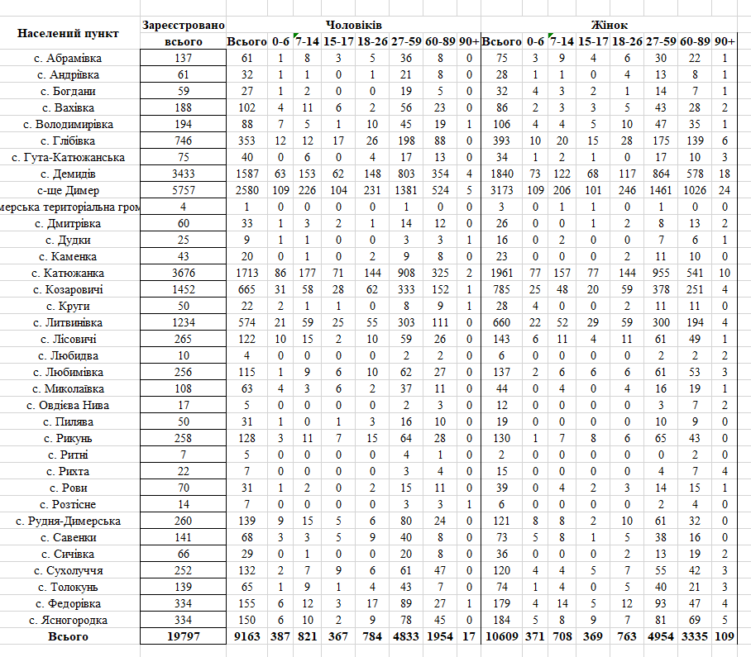

Згідно пункту 1 розділу V Порядку визначення потреб населення адміністративно-територіальної одиниці/ територіальної громади у соціальних послугах, затвердженого наказом Міністерства соціальної політики України 19 квітня 2023 року № 130-Н, зареєстрованого в Міністерстві юстиції України 11 липня 2023 року за № 1169/40225, визначення потреб населення у соціальних послугах відповідно до розділів ІІ-ІV цього Порядку під час дії на території України або в окремій її місцевості надзвичайного або воєнного стану не проводиться.

Додаток 8
до Порядку визначення потреб населення
адміністративно-територіальної одиниці/
територіальної громади
у соціальних послугах
(пункт 3 розділу V)
ДАНІ
щодо забезпечення осіб/сімей, які належать до вразливих груп населення або перебувають у складних життєвих обставинах, соціальними послугами
Назва соціальної послуги відповідно до переліку соціальних послуг | Кількість осіб, які звертались щодо отримання соціальних послуг, та осіб/сімей, щодо яких надійшли звернення/ повідомлення про потребу в соціальних послугах у звітному періоді* | Кількість осіб/сімей,  щодо яких за результатами оцінки потреб особи/сім’ї зроблено висновок про потребу в наданні соціальних послуг* | Кількість осіб/сімей, які отримували соціальні послуги* | Кількість осіб, які звертались щодо отримання соціальних послуг екстрено (кризово), та осіб/сімей, щодо яких надійшли звернення / повідомлення про потребу в соціальних послугах** |  |  | Кількість осіб/сімей, які отримували  соціальні послуги екстрено(кризово)**
 |  |  |  | всього  осіб/сімей | з них  кількість внутрішньо переміщених осіб/сімей | в них дітей | всього  осіб/сімей | з них  кількість внутрішньо переміщених осіб/сімей | в них дітей
1 | 2 | 3 | 4 | 5 | 6 | 7 | 8 | 9 | 10
Базові соціальні послуги
Догляд вдома | 171 | 171 | 171 | 0 | 0 | 0 | 0 | 0 | 0
Денний догляд | 0 | 0 | 0 | 0 | 0 | 0 | 0 | 0 | 0
Денний догляд дітей з інвалідністю | 0 | 0 | 0 | 0 | 0 | 0 | 0 | 0 | 0
Підтримане проживання осіб похилого віку та осіб з інвалідністю | 0 | 0 | 0 | 0 | 0 | 0 | 0 | 0 | 0
Підтримане проживання бездомних осіб | 0 | 0 | 0 | 0 | 0 | 0 | 0 | 0 | 0
Транзитне підтримане проживання/ учбова соціальна квартира (будинок) | 0 | 0 | 0 | × | × | × | × | × | ×
Соціальна адаптація | 39 | 39 | 39 | × | × | × | × | × | ×
Соціальна інтеграція та реінтеграція | 39 | 39 | 39 | × | × | × | × | × | ×
Надання притулку | 3 | 3 | 3 | 3 | 3 | 3 | 3 | 3 | 3
Екстрене (кризове) втручання | 0 | 0 | 0 | 0 | 0 | 0 | 0 | 0 | 0
Консультування | 39 | 39 | 39 | 0 | 0 | 0 | 0 | 0 | 0
Соціальний супровід сімей/осіб, які перебувають у складних життєвих обставинах | 39 | 39 | 39 | 0 | 0 | 0 | 0 | 0 | 0
Соціальний супровід сімей, у яких виховуються діти-сироти і діти, позбавлені батьківського піклування | 0 | 0 | 0 | 0 | 0 | 0 | 0 | 0 | 0
Соціальний супровід при працевлаштуванні та на робочому місці | 0 | 0 | 0 | × | × | × | × | × | ×
Представництво інтересів | 39 | 39 | 39 | 0 | 0 | 0 | 0 | 0 | 0
Посередництво | 39 | 39 | 39 | × | × | × | × | × | ×
Соціальна профілактика | 39 | 39 | 39 | × | × | × | × | × | ×
Натуральна допомога | 0 | 0 | 0 | 0 | 0 | 0 | 0 | 0 | 0
Фізичний супровід осіб з інвалідністю, які мають порушення опорно-рухового апарату та пересуваються на кріслах колісних, з інтелектуальним, сенсорними, фізичними, моторними, психічними та поведінковими порушеннями | 0 | 0 | 0 | × | × | × | × | × | ×
Переклад жестовою мовою | 0 | 0 | 0 | 0 | 0 | 0 | 0 | 0 | 0
Догляд та виховання дітей в умовах, наближених до сімейних | 0 | 0 | 0 | × | × | × | × | × | ×
Супровід під час інклюзивного навчання | 0 | 0 | 0 | × | × | × | × | × | ×
Інформування | 39 | 39 | 39 | 0 | 0 | 0 | 0 | 0 | 0
Медіація |  |  |  | × | × | × | × | × | ×
Інші соціальні послуги
Консультативний кризовий телефон | 0 | 0 | 0 | 0 | 0 | 0 | 0 | 0 | 0
Нічний притулок | 0 | 0 | 0 | 0 | 0 | 0 | 0 | 0 | 0
Короткотермінове проживання | 0 | 0 | 0 | 0 | 0 | 0 | 0 | 0 | 0
Соціально-трудова адаптація | 0 | 0 | 0 | × | × | × | × | × | ×
Догляд стаціонарний | 25 | 25 | 25 | 0 | 0 | 0 | 0 | 0 | 0
Паліативний догляд | 0 | 0 | 0 | 0 | 0 | 0 | 0 | 0 | 0
Персональний асистент | 0 | 0 | 0 | × | × | × | × | × | ×
Соціальна реабілітація осіб з інтелектуальн. та психічними порушеннями | 0 | 0 | 0 | × | × | × | × | × | ×
Соціально-психологічна реабілітація | 0 | 0 | 0 | 0 | 0 | 0 | 0 | 0 | 0
Соціально-психологічна реабілітація осіб із залежністю від наркотичних засобів чи психотропних речовин | 0 | 0 | 0 | × | × | × | × | × | ×
Соціально-психологічна реабілітація осіб із ігровою залежністю | 0 | 0 | 0 | × | × | × | × | × | ×
Тимчасовий відпочинок для батьків або осіб, які їх замінюють, що здійснюють догляд за дітьми з інвалідністю | 0 | 0 | 0 | × | × | × | × | × | ×
Тимчасовий відпочинок для осіб, що здійснюють догляд за особами з інвалідністю, особами, які мають невиліковні хвороби, хвороби, що потребують тривалого лікування | 0 | 0 | 0 | × | × | × | × | × | ×
Транспортні послуги | 0 | 0 | 0 | 0 | 0 | 0 | 0 | 0 | 0
__________

Додаток 9 до Порядку
ДАНІ
щодо надавачів соціальних послуг, які працюють на території Автономної Республіки Крим,
області/району / територіальної громади в умовах надзвичайного та воєнного стану
Автономна Республіка Крим/  область / територіальна громада | Найменування надавача  соціальних послуг  (повна назва та скорочена назва  (у разі наявності) | Форма власності  (комунальна, державна, приватна) | Адреса, за якою надаються  соціальні послуги (населений пункт,  вулиця та номер будинку) | Контактні дані (телефон, електронна адреса, сайт) | Категорії осіб/сімей, яким надаються соціальні послуги (перерахувати всі) | Базові соціальні послуги, які надаються  (обрати зі списку)* | Інші соціальні послуги,  які надаються (зазначити)** | Територія надання соціальних послуг (послуга надається в громаді, надається для своєї громади  та інших громад, надається  на рівні області) | Планова кількість  отримувачів соціальних послуг  на календарний рік | Фактична кількість  отримувачів соціальних послуг  за звітний період  (попередній календарний рік) | Можливість збільшити  кількість отримувачів  (обрати: так/ні) | Зазначити, для яких  соціальних послуг може бути збільшена кількість отримувачів | Зазначити, на яку кількість отримувачів може бути збільшено надання соціальних послуг
1 | 2 | 3 | 4 | 5 | 6 | 7 | 8 | 9 | 10 | 11 | 12 | 13 | 14
Димерська селищна ТГ | Вишгородсьий районний територіальний центр соціального обслуговування (нсп) | комунальна | 07330, Київська обл., Вишгородський р-н. сел,Димер, вул. Революції Гідності, 320 | 0962647771, dymertercentr@gmail.com | 1.особи похилого віку;  2.особи з інвалідністю;  3.сім’ї з дітьми які перебувають у складних життєвих обставинах та потребують сторонньої допомоги,  4.жінки, постраждалі від домашнього насильства | 1.стаціонарний догляд  2.догляд вдома  3.соціального супроводу;  4.консультування;  5.соціальної профілактики.  6.соціальної інтеграції та реінтеграції;  7.соціальної адаптації;  8.кризового та екстреного втручання;  9.представництва інтересів;  10.посередництва (медіації);  11.інформування  12. надання притулку для осіб постраждалих від домашнього насильства | - | Димерська селищна територіальна громада | 295 | 264 | так | 1.Догляд вдома  2.соціальний супровід | 80
 | ФОП Рощина М.Ф. | недержавна | 07330, Київська обл., Вишгородський р-н. сел,Димер, вул. Революції Гідності, 320 | 0960549330, derbalmf@gmail.com | 1.Вразливі групи населенння;  2.Особи/сім’ї, які перебувають у СЖО;  3.Особи похилого віку;  4.Діти та дорослі з інвалідністю, в тому числі з психічними та поведінковими порушеннями, моторними та комплексними порушеннями;  5.особи, які перебувають/перебували в спеціалізованих або інтернатних закладах;  6. внутрішньо переміщені особи | 1.соціального супроводу;  2.консультування;  3.соціальної профілактики.  4.соціальної інтеграції та реінтеграції;  5.соціальної адаптації;  6.кризового та екстреного втручання;  7.представництва інтересів;  8.соціально-психологічна реабілітація | - | Димерська селищна територіальна громада | 300 | 156 | так |  | 150

